30.04.2020 7(11)-Б клас

## Урок 32. Буклет. Призначення. Принципи композиції. Види буклетів. Способи складання буклетів. Види згинів буклету. Технологічні особливості виготовлення буклетів. Вибір конструкції буклету. Аналіз існуючих стилів і видів буклетів, їх конструктивних форм і матеріалів. Створення шпальт(смуг) набору буклету. Визначення текстового вмісту, вибір шрифту. Контактні відомості. Визначення ілюстративної частини буклета. Розробка оригіналу макета буклету. Верстка буклету.

## Завдання уроку:

1. Опрацювати опорний конспект з теми (<https://sites.google.com/view/distance-informatics-10/%D0%BC%D0%BE%D0%B4%D1%83%D0%BB%D1%8C-%D0%B3%D1%80%D0%B0%D1%84%D1%96%D1%87%D0%BD%D0%B8%D0%B9-%D0%B4%D0%B8%D0%B7%D0%B0%D0%B9%D0%BD/%D0%B4%D0%B8%D0%B7%D0%B0%D0%B9%D0%BD-%D1%83-%D0%BF%D0%BE%D0%BB%D1%96%D0%B3%D1%80%D0%B0%D1%84%D1%96%D1%97/%D1%83%D1%80%D0%BE%D0%BA-33?authuser=0>)
2. Переглянути презентацію
3. Виконати практичне завдання. Створення буклету "Надання послуг фірми", фірму, вид послуг, матеріал підібрати самостійно
4. Виконати тестові завдання

## Буклет

Буклет – це інформаційно-ілюстрований матеріал, що є аркушем формату А 4, складеним удвічі, утричі й більше разів. При розробленні ексклюзивного, стильного, креативного дизайну буклета варто враховувати мету його використання, потенційну аудиторію (для кого й для чого він призначений), місця розповсюдження (офіс, виставки, презентації, розсилки). Буклет може бути інформаційним (для постійних і потенційних клієнтів), іміджевим (для партнерів) і рекламним (для споживачів, яким пропонують конкретний продукт чи послугу)

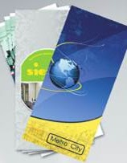

## Буклет

***Буклет*** – публікація, виготовлена на одному аркуші та складена згинанням у кілька сторінок так, що її можна переглядати, не розрізаючи сторінок, а розкриваючи як ширму. У формі буклета виготовляються путівники, проспекти, програми концертів і вистав, реклами продукції та послуг тощо. Як правило, буклет складається з одного аркуша формату А4, розміщеного в альбомній орієнтації та розділеного на 3 рівні частини. По межах цих частин буклет згинається. Друк здійснюється, як правило, з обох сторін аркуша.

Основне призначення буклета – реклама навчального закладу, підприємства, організації, особи, нового товару, нової акції тощо. А враховуючи те, що всі відомості повинні бути розміщені на одному аркуші, зміст буклета повинен містити невеликі за обсягом фрагменти тексту, які точно передають основні відомості про об’єкт, а також фотографії та малюнки, що ілюструють ці відомості. Фотографії та малюнки повинні бути високої якості і містити незначну кількість об’єктів, які чітко розрізняються.

Як правило, буклет має титульну і заключну сторінки. На титульній сторінці, вказується заголовок буклета – його основна тема і фотографія або малюнок із цієї теми. Можуть вказуватися дані про того, хто випустив цей буклет. На рис. 3 подано зразки оформлення титульної сторінки буклета.

На заключній сторінці зазначаються контактні дані тієї організації або особи, яка випустила цей буклет.

Приклади оформлення буклетів можна переглянути в Інтернеті. Для цього слід в рядку пошуку ввести ключове слово буклет і вибрати команду (або гіперпосилання, залежно від пошукової системи) **Зображення**.

## Проектування буклету

Проектування можна представити як послідовність 3-х етапів:

1. Постановка задачі (підготовчий етап) – полягає в усвідомленні дизайнером проблеми проектної розробки, описі мети проектування та чинників, що її обмежують, а також правил прийняття рішень для вибору найкращого варіанта.

2. Розв’язання задачі (власне проектування) починається з висування гіпотез про шляхи вирішення задачі та вибору стратегії проектування; продовжується розробленням варіантів і завершується вибором засобу, що найбільш повно відповідає визначеним вимогам.

3. Опис розв’язання задачі (виконання робочої документації і натурних зразків) передбачає оформлення інформації, необхідної для виготовлення об’єкта, що передається від проектувальника виробнику. Залежно від характеру проектної задачі, об’єктом передпроектного аналізу може бути вихідна проектна ситуація, аналоги, прототипи, нормативи і стандарти.

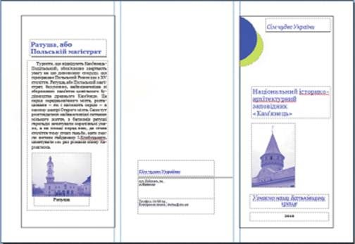

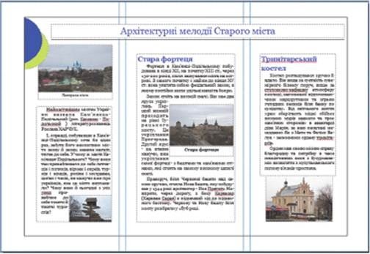

## Знайомство із програмою Publisher

## Вибір макета брошури

Під час створення брошури ви можете вказати потрібні параметри, наприклад панель адреси клієнта, набір службових відомостей, схему шрифту та форму реєстрації.

1. Запустіть програму Publisher.
2. Знайдіть і виберіть макет брошури за допомогою пошуку або клацнувши категорію **Брошури**.
3. У розділі **Колірна схема** виберіть потрібну колірну схему.
4. У розділі **Схема шрифту** виберіть потрібну схему шрифту.
5. У розділі **Службові відомості** виберіть потрібний набір службових відомостей або створіть новий.
6. У розділі **Розмір сторінки** виберіть **3-панельна** або **4-панельна**.
7. Установіть або зніміть прапорець **Додати адресу клієнта**, залежно від того, чи ви плануєте надсилати брошуру клієнтам.
8. Якщо вибрати цей параметр, на одну з панелей буде вставлено текстове поле адреси, текстове поле зворотної адреси та текстове поле назви компанії.
9. У розділі **Форма** виберіть тип форми відповіді, яку потрібно додати, або клацніть **Немає**.
10. Натисніть кнопку **Створити**.

## Змінення параметрів брошури

Після збереження публікації ви можете змінити її параметри. На вкладці **Макет сторінки** натисніть кнопку **Змінити шаблон**.

Щоб скористатись іншим набором службових відомостей, на вкладці **Вставлення** клацніть **Службові відомості**, а потім виберіть потрібний набір.

## Заміна тексту покажчика місця заповнення

* Клацніть текст покажчика місця заповнення, а потім введіть власний текст.
* Якщо ви вже створили набір службових відомостей, вашу ділову контактну інформацію та емблему буде автоматично підставлено в текст покажчика місця заповнення.
* Здебільшого розмір тексту автоматично припасовується до текстового поля.

## Змінення розміру тексту в текстових полях

Здебільшого розмір тексту автоматично припасовується до текстового поля покажчика місця заповнення. Проте ви можете вручну налаштувати розмір тексту.

1. Клацніть текстове поле.
2. На вкладці **Знаряддя для текстових полів > Формат** клацніть **Припасувати до тексту**, а потім клацніть **Без авторозміщення**.
3. Виділіть текст, а потім виберіть новий розмір у списку **Розмір шрифту** в групі **Шрифт**.

## Заміна покажчиків місця заповнення для зображень

1. Клацніть правою кнопкою миші зображення-покажчик місця заповнення, наведіть вказівник миші на пункт **Змінити рисунок**, клацніть **Змінити рисунок**, а потім виберіть джерело нового зображення.
2. Знайдіть рисунок, який потрібно вставити в публікацію, і двічі клацніть його. Розмір зображення буде автоматично припасовано.
3. За потреби повторіть ці дії для інших зображень у публікації.

## Завершення створення брошури

1. Коли брошура виглядатиме належним чином, збережіть файл, клацнувши **Файл** > **Зберегти як**.
2. Якщо ви плануєте надіслати брошуру клієнтам, підготуйтеся до її друку. Для цього скористайтеся функцією злиття, щоб додати адреси на копії брошури.
3. Надрукуйте брошури. Докладні відомості про двобічний друк див. в статті [Друк на двох боках аркуша](https://www.google.com/url?q=https%3A%2F%2Fsupport.office.com%2Fuk-ua%2Farticle%2F%25D0%25B4%25D1%2580%25D1%2583%25D0%25BA-%25D0%25B7-%25D0%25BE%25D0%25B1%25D0%25BE%25D1%2585-%25D1%2581%25D1%2582%25D0%25BE%25D1%2580%25D1%2596%25D0%25BD-%25D0%25B0%25D1%2580%25D0%25BA%25D1%2583%25D1%2588%25D0%25B0-%25D0%25BF%25D0%25B0%25D0%25BF%25D0%25B5%25D1%2580%25D1%2583-%25D0%25B4%25D0%25B2%25D0%25BE%25D0%25B1%25D1%2596%25D1%2587%25D0%25BD%25D0%25B8%25D0%25B9-%25D1%2583-%25D0%25BF%25D1%2580%25D0%25BE%25D0%25B3%25D1%2580%25D0%25B0%25D0%25BC%25D1%2596-publisher-e070b1f9-f532-40f0-8651-2ee3f2de9fb1&sa=D&sntz=1&usg=AFQjCNFMvDeryUNmLIHIakEkbfw9e2SZlA).

## Практична робота

Створення буклету "Надання послуг фірми", фірму, вид послуг, матеріал підібрати самостійно